Прошел второй этап обследования водоемов в зоне отдыха с купанием «Тропарево»

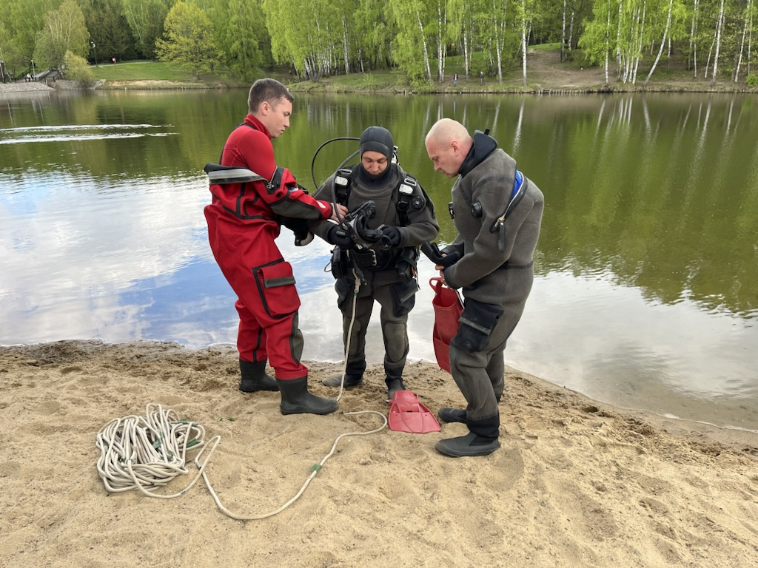

В Юго-Западном округе столицы активно продолжается подготовка к летнему купальному сезону. Во избежание травматизма и чрезвычайных происшествий, зону отдыха необходимо обследовать на безопасность и очистить ее в несколько этапов. Напомним, что водолазы поисково-спасательной станции «Троицкая» Московской городской поисково-спасательной службы на водных объектах провели первый этап проверки водоёма в конце прошлого месяца.
Отбросы, а также опасные металлические и стеклянные предметы были извлечены водолазами со дна водоема и на этот раз. После очистки дна специалисты проверили и сам пляж.
«Мусор, находящийся в воде, влечет за собой наибольшую опасность, поскольку купающиеся могут его не заметить и сильно пораниться. К сожалению, многие отдыхающие не убирают за собой, оставляют на пляже, и даже кидают отходы в воду. Чаще всего мы находим битые бутылки, металлическую фурнитуру, пластик, различные палки и ветки. Но это далеко не весь список из того, что мы обнаруживаем на дне водоема», - комментирует Роман Сорокин, начальник поисково-спасательной станции «Троицкая» Московской городской поисково-спасательной службы на водных объектах.
Обследование водоемов проводится регулярно перед открытием пляжного сезона. Водолазы продолжат устранять предметы, которые могут представлять опасность для отдыхающих и настоятельно просят жителей Юго-Западного округа Москвы с любовью относиться к природе, и не оставлять мусор в общественных местах.
«Наше бережное отношение не только сохранит экологию, но и обеспечит собственную безопасность, безопасность окружающих людей и детей, и снизит риски травм и других опасных ситуаций!», - добавил Роман Сорокин.
Следующий этап очистки зоны отдыха с купанием «Тропарево» пройдет в начале лета.

